 | Министерство науки и высшего образования Российской Федерации  Федеральное государственное бюджетное образовательное учреждение  высшего образования  «Московский государственный технический университет  имени Н.Э. Баумана  (национальный исследовательский университет)»  (МГТУ им. Н.Э. Баумана)

ФАКУЛЬТЕТ _ Информатика и системы управления __________________________________

КАФЕДРА ____Системы обработки информации и управления (ИУ5)____________________

РАСЧЕТНО-ПОЯСНИТЕЛЬНАЯ ЗАПИСКА

К НАУЧНО-ИССЛЕДОВАТЕЛЬСКОЙ РАБОТЕ

НА ТЕМУ:
_______________________________________________
___________Разработка и оценка моделей________
____________машинного обучения_______________
_______________________________________________
_______________________________________________
_______________________________________________
_______________________________________________

Студент ________________ _________________ ____________________
(Группа) (Подпись, дата) (И.О.Фамилия)

Руководитель _________________ ____________________
(Подпись, дата) (И.О.Фамилия)

Консультант _________________ ____________________
(Подпись, дата) (И.О.Фамилия)

2024 г.

Министерство науки и высшего образования Российской Федерации
Федеральное государственное бюджетное образовательное учреждение
высшего образования
«Московский государственный технический университет имени Н.Э. Баумана
(национальный исследовательский университет)»
(МГТУ им. Н.Э. Баумана)

УТВЕРЖДАЮ
Заведующий кафедрой __ИУ5_____
(Индекс)
______________ _______________
(И.О.Фамилия)
« _____ » __февраля____ 20 24_ г.

ЗАДАНИЕ
на выполнение научно-исследовательской работы

по теме ____Разработка и оценка моделей методов машинного обучения__________________

________________________________________________________________________________

________________________________________________________________________________

Студент группы _____ИУ5-61Б________

________________Котова АнастасияАндреевна________________________________________
(Фамилия, имя, отчество)

Направленность НИР (учебная, исследовательская, практическая, производственная, др.)
________________________________________________________________________________
Источник тематики (кафедра, предприятие, НИР) _____________________________________

График выполнения НИР: 25% к ___ нед., 50% к ___ нед., 75% к __ нед., 100% к ___ нед.

Техническое задание ____________________________________________________________
_______________________________________________________________________________
_______________________________________________________________________________
_______________________________________________________________________________
_______________________________________________________________________________
Оформление научно-исследовательской работы:

Расчетно-пояснительная записка на _____ листах формата А4.
Перечень графического (иллюстративного) материала (чертежи, плакаты, слайды и т.п.)
_______________________________________________________________________________
_______________________________________________________________________________
_______________________________________________________________________________
_______________________________________________________________________________

Дата выдачи задания « ___ » ____________ 20__ г.

Руководитель НИР _________________ ____________________
(Подпись, дата) (И.О.Фамилия)
Студент _________________ ____________________
(Подпись, дата) (И.О.Фамилия)

Примечание: Задание оформляется в двух экземплярах: один выдается студенту, второй хранится на кафедре.
Содержание
Введение 3
Основная часть 4
Вывод 13

Введение

В современном мире задача по предсказыванию смерти человека по сердечным заболеваниям является актуальной в наше время. Успех в предсказании этих заболеваний зависит от многих факторов, включая возраст человека, анемию, давление, количество тромбоцитов и другие медицинские показатели. В этом контексте, понимание того, какие факторы оказывают наибольшее влияние на заболевания, может значительно повысить шансы болеющих на успешное излечение и предупреждение болезни.
В данной работе мы сосредоточимся на анализе набора данных о сердечных заболеваниях предоставленного Kaggle. Этот набор данных включает информацию о возрасте пациентов, их давлении, показателей крови и тд. Целью работы является разработка и оценка моделей машинного обучения для предсказывания смерти человека по сердечным заболеваниям.
Модели машинного обучения могут предложить ценный инструмент для анализа сложных взаимосвязей между различными признаками и их влиянием на итоговое решение о приеме. Они могут помочь выявить, какие факторы являются наиболее важными для определения смертности, и таким образом, помочь больным избежать последствий болезни.
В ходе работы будет детальный анализ данных, включая предварительный исследовательский анализ, выбор и кодирование признаков, корреляционный анализ и подбор гиперпараметров для моделей машинного обучения. Я также сравню различные модели, чтобы определить, какая из них наиболее эффективна в прогнозировании смерти человека.
Результаты работы могут служить полезным руководством для сотрудников медицинских учреждений и людей, склонных к сердечно-сосудистым заболеваниям.

Основная часть

Постановка Задачи
Целью данной работы является решение задачи по предсказыванию смерти человека по сердечным заболеваниям, что является актуальным в наше время, на основе набора данных, предоставленного Kaggle: https://www.kaggle.com/datasets/andrewmvd/heart-failure-clinical-data.
В датасете один файл, поэтому впоследствии мы сделаем на основе датасета тестовую и обучающую выборку.
- age - возраст
- anaemia - анемия
- creatinine_phosphokinase - уровень фермента CPK в крови
- diabetes - диабет
- ejection_fraction - процент крови, покидающей сердце при каждом сокращении
- high_blood_pressure - высокое кровяное давление
- platelets - тромбоциты
- serum_creatinine - уровень сывороточного креатинина в крови
- serum_sodium - уровень сывороточного натрия в крови
- sex - пол
- smoking - курение
- time - время
- DEATH_EVENT - событие смерти
Последовательность действий
- Проведение разведочного анализа данных. Построение графиков, необходимых для понимания структуры данных. Анализ и заполнение пропусков в данных.

Размер датасета - 400 строк, 9 колонок,
age float64
anaemia int64
creatinine_phosphokinase int64
diabetes int64
ejection_fraction int64
high_blood_pressure int64
platelets float64
serum_creatinine float64
serum_sodium int64
sex int64
smoking int64
time int64
DEATH_EVENT int64
dtype: object
Пустых значений не обнаружено, все категориальные признаки уже были закодированы
Скрипичные диаграммы:
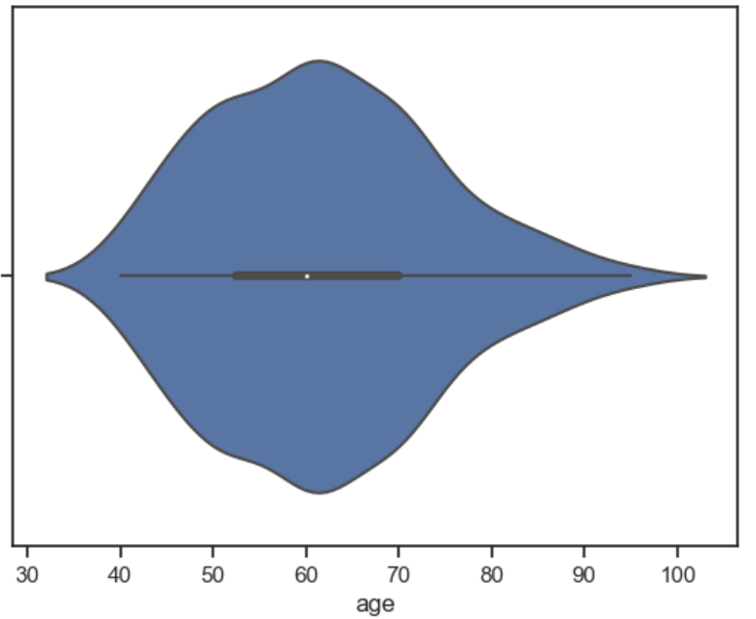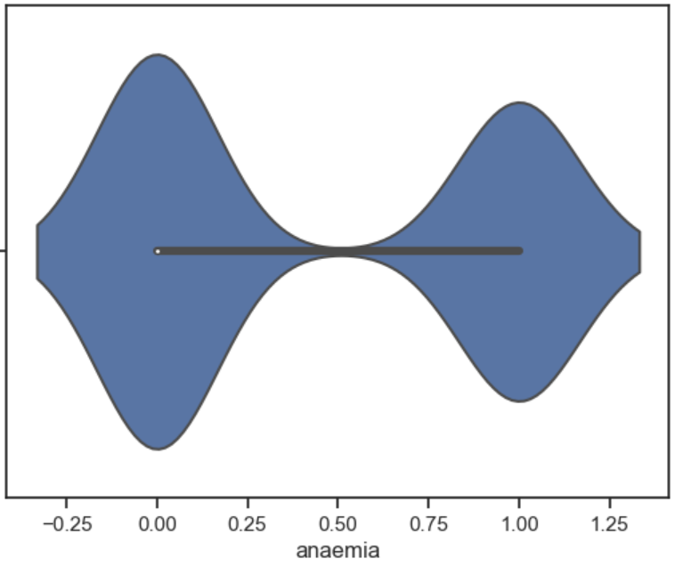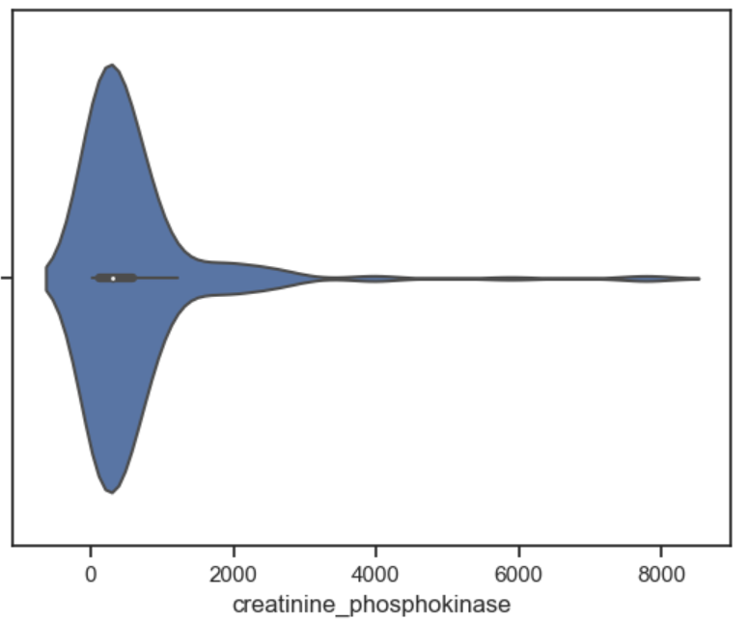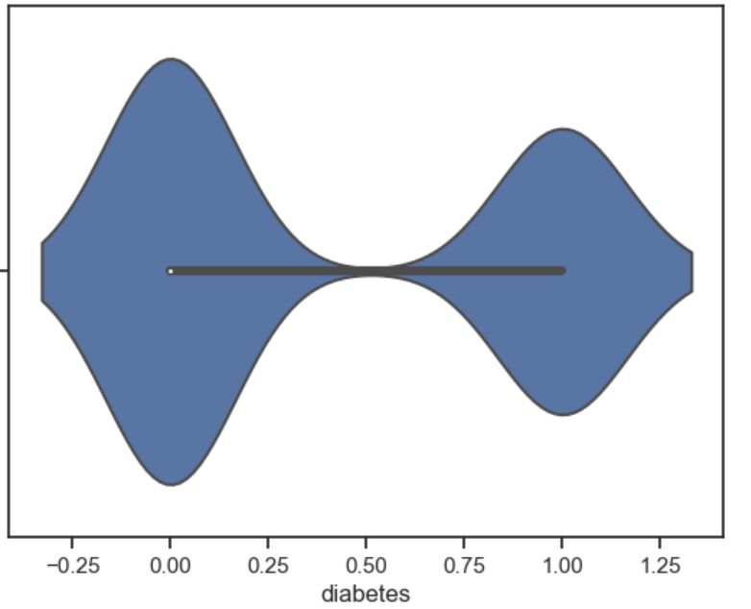
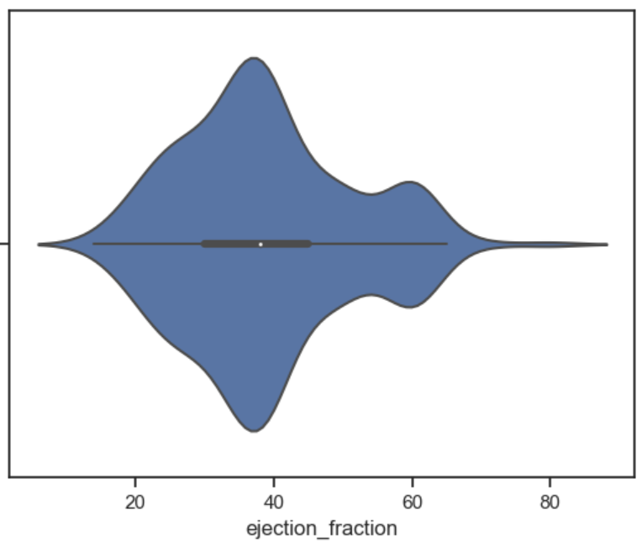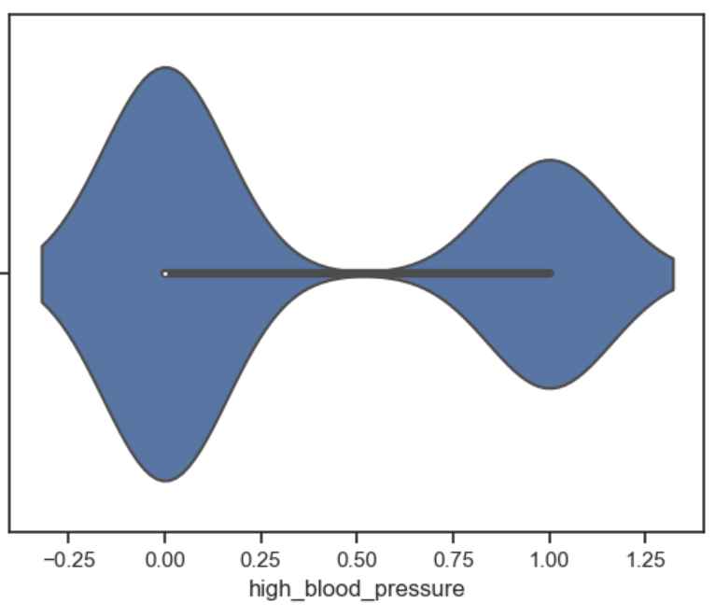
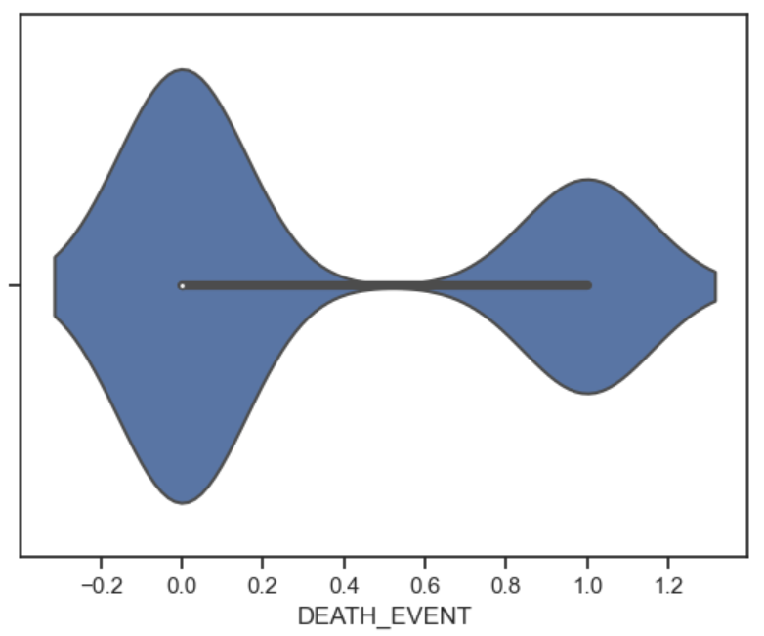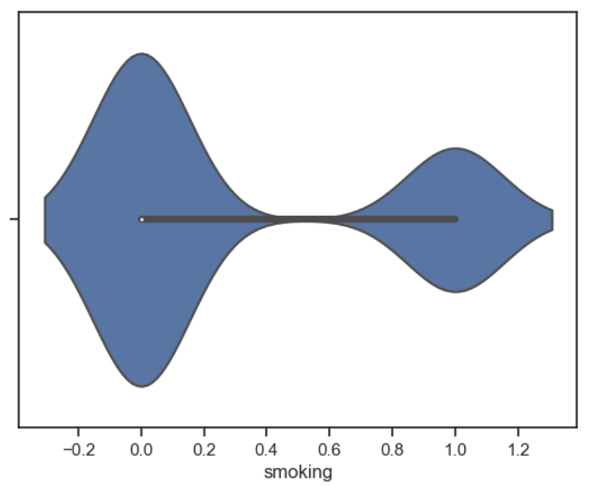
- Подготовка Данных: В процессе подготовки данных были выполнены следующие действия:
  - Масштабирование числовых признаков, чтобы обеспечить равномерное распространение значений и улучшить стабильность обучения моделей.
- Выбор Признаков: Был проведен анализ корреляции между признаками и целевой переменной "DEATH_EVENT" для определения наиболее значимых признаков, которые будут использоваться для построения моделей.
На основе корреляционной матрицы можно сделать следующие выводы:

- Корреляционные матрицы для исходных и масштабированных данных совпадают.
- Целевой признак классификации " DEATH_EVENT " наиболее сильно коррелирует с возрастом (0.26), временем (0,24) и анемией (0.14).
- Большие по модулю значения коэффициентов корреляции свидетельствуют о значимой корреляции между исходными признаками и целевым признаком. На основании корреляционной матрицы можно сделать вывод о том, что данные позволяют построить модель машинного обучения. 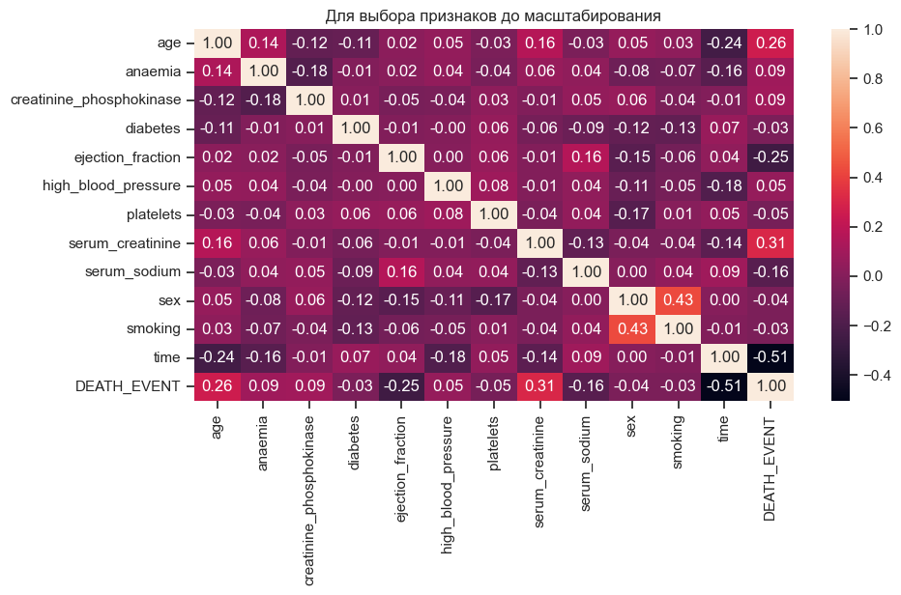
- Выбор метрик для последующей оценки качества моделей.

Mean absolute error - средняя абсолютная ошибка
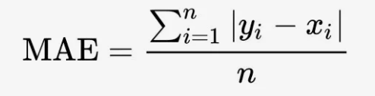\Чем ближе значение к нулю, тем лучше качество регрессии.
Основная проблема метрики состоит в том, что она не нормирована.
Вычисляется с помощью функции mean_absolute_error.

Mean squared error - средняя квадратичная ошибка
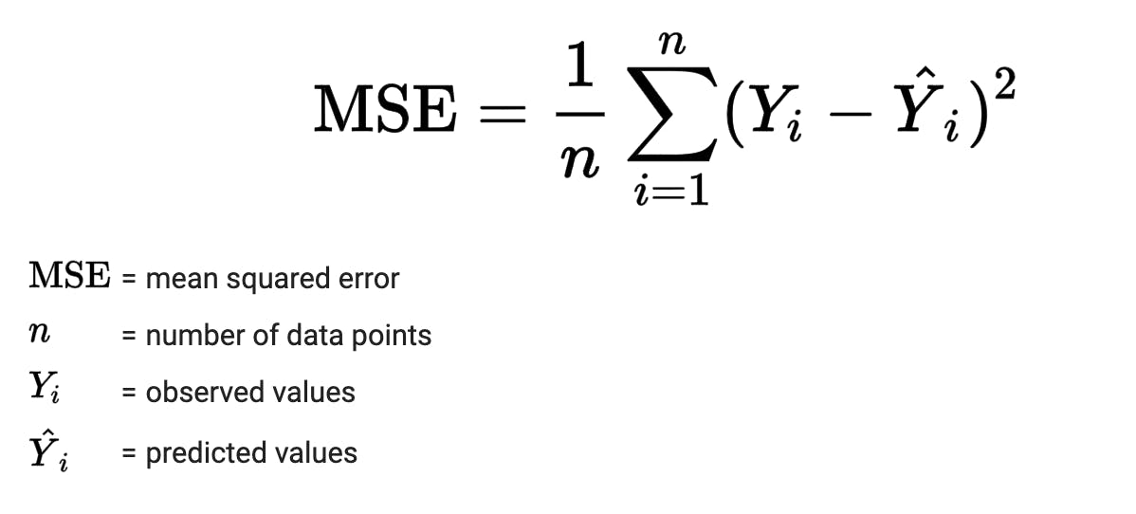
Вычисляется с помощью функции mean_squared_error.

Метрика R2

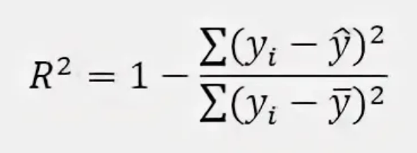
Вычисляется с помощью функции r2_score.
MAE и MSE взяты как как важна направленность ошибки, R2 так как важно, насколько хорошо модель объясняет вариацию в данных

- Выбор наиболее подходящих моделей для решения задачи классификации.
Стэкинг
Градиентный бустинг
Бэггинг
Персептрон
МГУА

- Формирование обучающей и тестовой выборок на основе исходного набора данных.

размеры выборок
X_train.shape, y_train.shape, X_test.shape, y_test.shape
- Построение базового решения (baseline) для выбранных моделей без подбора гиперпараметров.
LR MAE=0.06, MSE=0.007, R2=0.708
KNN_5 MAE=0.067, MSE=0.009, R2=0.621
SVR MAE=0.079, MSE=0.011, R2=0.499
Tree MAE=0.073, MSE=0.01, R2=0.569
RF MAE=0.068, MSE=0.009, R2=0.626
GB MAE=0.065, MSE=0.008, R2=0.643
- Подбор гиперпараметров для выбранных моделей. Анализ Результатов

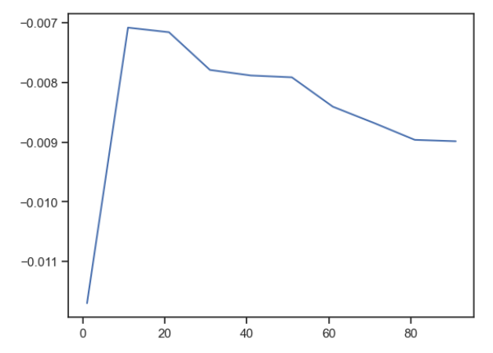
KNN – 11
Best parameters for SVR: {'C': 10, 'epsilon': 0.1, 'kernel': 'linear'}
Best score for SVR: 0.006469953669520867
Best parameters for Random Forest: {'max_depth': 3, 'min_samples_split': 9, 'n_estimators': 10}
Best score for Random Forest: 0.0062574677085620286
Best parameters for Gradient Boosting Regressor: {'learning_rate': 0.1, 'max_depth': 3, 'min_samples_leaf': 1, 'n_estimators': 50, 'subsample': 1}
Best score for Gradient Boosting Regressor: 0.006517563101734079
Best parameters for Linear Regressor: 'True'

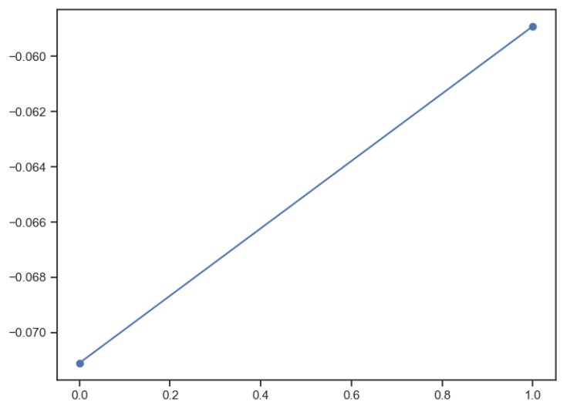
- Сравнение значений базового и с гиперпараметром
KNN_5 MAE=0.067, MSE=0.009, R2=0.621
KNN_11 MAE=0.065, MSE=0.009, R2=0.62
LR MAE=0.067, MSE=0.009, R2=0.621
LR_True MAE=0.06, MSE=0.007, R2=0.708
RF MAE=0.068, MSE=0.008, R2=0.633
RF_BestParams MAE=0.059, MSE=0.007, R2=0.706
SVR_Base MAE=0.079, MSE=0.011, R2=0.499
SVR_Optimized MAE=0.064, MSE=0.007, R2=0.696
GB_Base MAE=0.065, MSE=0.008, R2=0.643
GB_Optimized MAE=0.062, MSE=0.007, R2=0.675
Итог: гиперпараметры помогли незначительно улучшить результаты метрик

- Формулирование Выводов.
На основе проведенного анализа были сформулированы выводы о том, какие факторы оказывают наибольшее влияние смерть от сердечных заболеваний и какая модель машинного обучения наиболее эффективна для прогнозирования этих шансов.
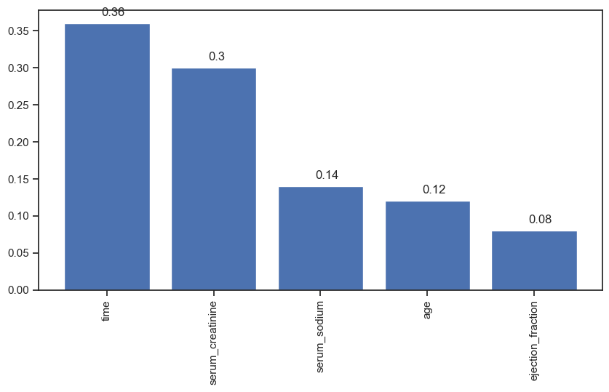

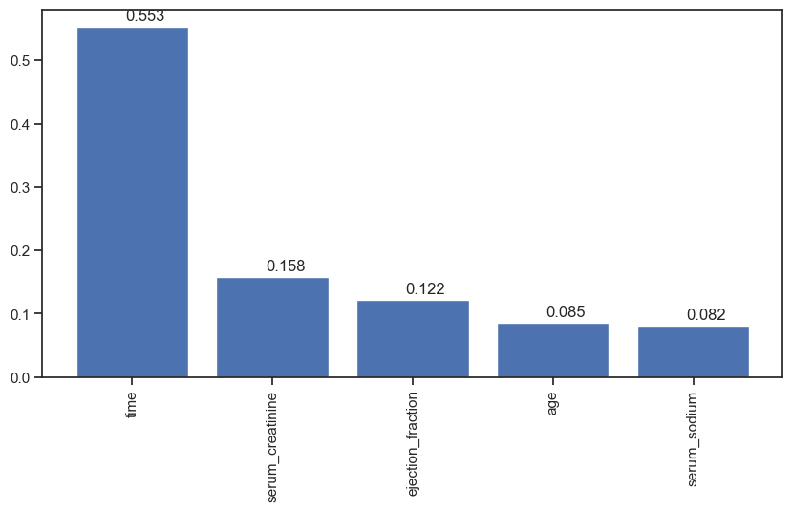

Заключение

В ходе данной работы было проведено комплексное исследование, направленное на предсказывание смерти человека по сердечным заболеваниям на основе набора данных, предоставленного Kaggle. Были разработаны и оценены различные модели машинного обучения, включая базовые и оптимизированные с использованием подбора гиперпараметров.
Результаты показали, что подбор гиперпараметров не существенно повышает качество прогнозирования, делая модели более точными и надежными. Особенно эффективной показались модели случайный лес и бустинг.
Таким образом, разработанные модели машинного обучения и проведенный анализ позволяют не только прогнозировать шансы на смертность, но и выявлять ключевые факторы, которые стоит учитывать выявлении болезней. Это может служить ценным инструментом как для работников медицинских учреждений, так и для больных людей.
В будущем, расширение анализа на дополнительные признаки и использование более продвинутых методов машинного обучения может еще больше улучшить точность прогнозирования и дать возможность более глубокого понимания механизмов предсказывания смерти человека по сердечным заболеваниям.

Список использованных источников информации
- Kaggle. (2023). https://www.kaggle.com/datasets/andrewmvd/heart-failure-clinical-data
- Скриптовый язык программирования Python. (2023). Documentation. URL: https://docs.python.org/3/
- Scikit-learn. (2023). Machine Learning in Python. URL: https://scikit-learn.org/stable/
- GitHub репозиторий курса «Технологии машинного обучения». URL: https://github.com/ugapanyuk/courses_current/wiki/COURSE_TMO_SPRING_2024

